Ведущий: Добрый день наши любимые мамочки и наши дорогие бабушки! Мы не случайно собрались сегодня в этот ноябрьский день в нашем уютном зале. Ведь именно в ноябре мы отмечаем такой праздник, как День Матери. Приветствуем всех мам и бабушек, кто пришел к нам на наше занятие, которое мы посвятили самым добрым, самым чутким, самым нежным, заботливым, трудолюбивым, и, конечно же, самым красивым, нашим мамам.
Мамы занимают почётные места.
Ведущий: (информация для взрослых) Нет, наверное, ни одной страны, где бы не отмечался День Матери. В России День Матери стали отмечать сравнительно недавно. Установленный Указом Президента Российской Федерации от 30 января 1998 года, он празднуется в последнее воскресенье ноября, воздавая должное материнскому труду и их бескорыстной жертве ради блага своих детей.
Невозможно поспорить с тем, что этот праздник — праздник вечности. Из поколения в поколение для каждого человека мама — самый главный человек в жизни. Становясь матерью, женщина открывает в себе лучшие качества: доброту, любовь, заботу, терпение и самопожертвование.
Новый праздник — День Матери постепенно входит в российские дома. И это замечательно: сколько бы хороших, добрых слов мы не говорили нашим мамам, сколько бы поводов для этого ни придумали, лишними они не будут.
Среди многочисленных праздников, отмечаемых в нашей стране, День Матери занимает особое место. Это праздник, к которому никто не может остаться равнодушным. В этот день хочется сказать слова благодарности всем Матерям, которые дарят детям любовь, добро, нежность и ласку.
Воспитатель:
От чистого сердца,
Простыми словами
Сегодня, друзья,
Мы расскажем о маме.
Дети входят в зал под «Полечку» П.Чайковского.
1 ребенок:
В детском саду суматоха и шум
Ну-ка, подвинься! Где мой костюм!
2 ребенок:
Где же банты?
Где же платья лежат?
3 ребенок:
Споры и ссоры и крики ребят
Что же случилось?
Все бегают тут
Может, к нам важные гости идут?
4 ребенок:
Может, придут депутаты?
Все: Нет!
5 ребенок:
Может из школы ребята?
Все: Нет!
6 ребенок:
Может министр, облетевший весь свет?
Все: Нет! Нет! Нет!
7 ребенок:
Смотрите, пришли к нам любимые самые …
Все: Здравствуйте! Здравствуйте мамы!
Воспитатель:
Сегодня на целом свете
Праздник большой и светлый
Слушайте, мамы, слушайте -
Вас поздравляют дети!
Ребенок: Сегодня мы вас пригласили,
Чтоб громко и дружно сказать:
Любимые мамы, мы вас поздравляем!
И счастья хотим пожелать!
Ребенок:
Мы старались, мы спешили
Мы и танец разучили
Мамам мы стихи прочтем
Дружно спляшем и споем.
В исполнении детей звучит песня «Мамочка». Слова: А. Афлятунова, музыка: В. Канищев.
Воспитатель: И снова дети расскажут стихи о своих любимых мамах.
Ребёнок:
Кто любовью согревает,
Всё на свете успевает,
Даже поиграть чуток?
Кто тебя всегда утешит,
И умоет, и причешет,
В щечку поцелует – чмок?
Вот она всегда какая -
Моя мамочка родная!
Ребёнок:
Мамочка, любимая, родная,
Солнышко, ромашка, василек,
Что мне пожелать тебе не знаю
В этот замечательный денек,
Пожелаю радости и счастья,
Мира и удачи на твой век,
Чтобы сердце не рвалось на части,
Милый мой, родной мой, человек!
Воспитатель:
Своим мамам дети приготовили танец «Вальс». Дети приглашают мам.

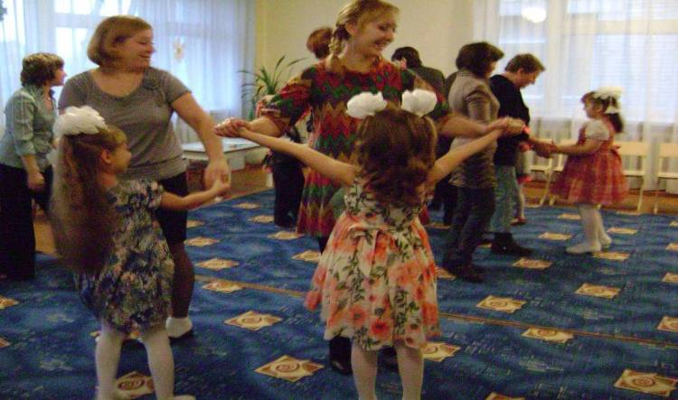

Воспитатель: С праздником, дорогие наши мамы! Будьте всегда здоровы и счастливы. Спасибо вам, родные! И пусть каждой из вас любимые дети почаще говорят теплые слова! Пусть на их лицах светится улыбка и радостные искорки сверкают в глазах, когда вы вместе! И пусть каждый день вас радуют улыбки и добрые слова ваших любимых детей.
Сейчас у нас небольшая разминка. Будут участвовать не только дети, но и наши любимые мамочки.
Итак, конкурс 1. «Отгадай-ка»
Предлагаю детям послушать загадки про мам и отгадать их.
1.Эти шарики на нити
Вы примерить не хотите ль?
На любые ваши вкусы
В маминой шкатулке….(бусы)
2.В ушках маминых сверкают,
Цветом радуги сверкают.
Серебрятся капли-крошки
Украшения….(сережки)
3.Назовите-ка посуду:
Ручка прицепилась к кругу.
Блин испечь ей – ерунда
Это же….(сковорода)
4.В брюхе у него вода
Забурлила от тепла.
Как разгневанный начальник.
Быстро закипает….(чайник)
5.Это кушанье для всех
Мама сварит на обед.
И половник тут как тут-
Разольет в тарелки ….(суп)
Воспитатель:
А сейчас участвуют наши мамочки.
Воспитатель: О матери сложено много пословиц и поговорок, знают ли их наши мамы, мы сейчас проверим. Вам нужно закончить пословицу.
Конкурс 2. «Разминка – гимнастика ума».
- При солнышке тепло (при матери добро).
- Материнская забота в огне не горит (в воде не тонет)
- Птица рада весне (а младенец – матери).
- Материнская ласка (конца не знает).
- Для матери ребёнок (до ста лет дитёнок).
Конкурс 3. «Нежные слова»
Дети встают в круг и называют по очереди нежные слова, передавая шарик, кто не может назвать слово, тот садится. Кто назовёт больше всех слов, тот победитель.
1 ребенок: Мама - слово то, какое!
Ласковое, родное!
Мамы умеют все,
В этом уверен каждый ребенок!
Воспитатель: Теперь пора вернуть внимание, продолжить наши соревнования!
Конкурс 4. "Веникобол"
(Обвести веником воздушный шарик между кеглями)

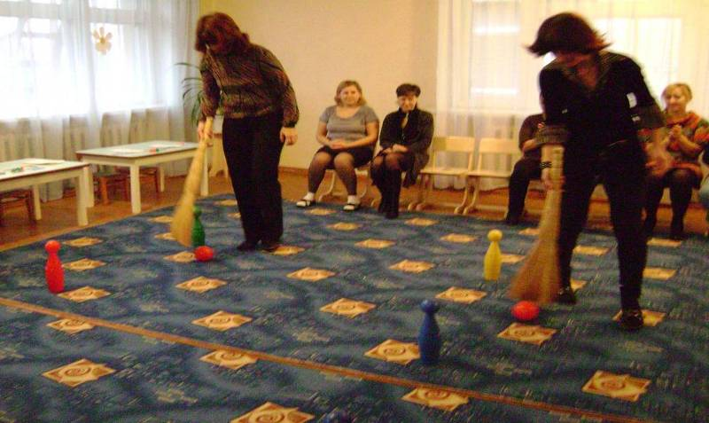
2 ребенок: Каждый маленький ребенок
Только вылез из пеленок,
Видит мамочку свою нарядную!
Воспитатель: Мамы любят детей одевать, украшать, а сегодня наоборот - будут украшать своих мам дети.
Конкурс 5. "Модницы"
(Дети украшают мам)

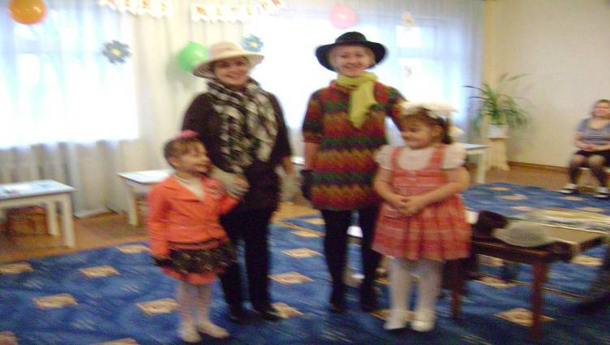
3 ребенок: С вас, родные наши мамы,
Будем брать пример во всем,
Пусть звенят повсюду песни
Про любимых наших мам.
Мы за все, за все родные
Говорим "Спасибо вам!"
4 ребенок: Обойди весь мир вокруг
Только знай заранее
Не найдешь теплее рук
И нежнее маминых.
5 ребенок: Не найдешь на свете глаз
Ласковей и строже.
Мама каждому из нас всех людей дороже!
6 ребенок: Сто путей, дорог вокруг
Обойди по свету.
Мама - самый лучший друг!
Лучше мамы нету!
Воспитатель: Мы желаем вам только
Мира и счастья!
И пускай осенняя нынче пора,
Побольше солнышка, меньше ненастья!
Радости, внимания, любви и добра!
Воспитатель: Но, какой же праздник без сюрприза. Дети хотят преподнести ещё один подарок. Давайте подойдём к столам и сделаем аппликацию «Красивые цветы». А помогут нам в этом, конечно же, наши мамы.
Аппликация «Красивые цветы»
Дети вместе с мамами делают аппликацию.
По окончании работы, мамы занимают свои почётные места, а дети проходят на свои места.
Ребёнок. В домике у Солнышка
И в мороз тепло,
Даже ночью тёмною
Там всегда светло.
Как увижу Солнышко,
Так всегда пою.
Я его, наверное,
Больше всех люблю!

Подарю цветы,
Потому что СОЛНЫШКО-
ЭТО, МАМА, ТЫ!
Дети, подойдите к своим мамочкам, поцелуйте, обнимите и подарите свой скромный подарок.
Дети дарят открытки своим мамам и встают на свои места.

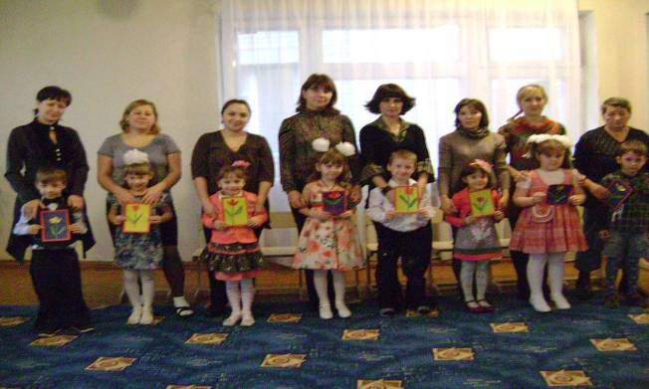
1 ребёнок:
Мы наш праздник завершаем,
Милым мамам пожелаем,
Чтобы мамы не старели,
Молодели, хорошели.
2 ребёнок
Мы желаем нашим мамам,
Никогда не унывать,
С каждым годом быть всё краше
И поменьше нас ругать.
3 ребёнок
Пусть невзгоды и печали,
Обойдут вас стороной,
Чтобы каждый день недели,
Был для вас как, выходной.
4 ребёнок
Мы хотим, чтоб без причины,
Вам дарили бы цветы.
Улыбались все мужчины,
От вашей чудной красоты.
Воспитатель:
Разведешь ты тучи
Сильными руками
И добру научишь
Мудрыми словами.
Ты придешь на помощь –
Только позови.
Дай, Господь, здоровья
Нашей милой маме,
Дай ей Бог удачи,
Счастья и любви.
Воспитатель:
Пусть ваши лица устают только от улыбок, а руки от букетов цветов. Пусть ваши дети будут послушны, а мужья внимательны! Пусть ваш домашний очаг всегда украшают уют, достаток, любовь. Счастья вам дорогие!
Наше занятие подошло к концу. Спасибо за ваше доброе сердце, за желание побыть рядом с детьми, подарить им душевное тепло. Нам очень приятно было видеть добрые и нежные улыбки мамочек, счастливые глаза детей. В группе нас ждёт ещё один сюрприз. Дети берут своих мамочек за руку и приглашают на чаепитие.

